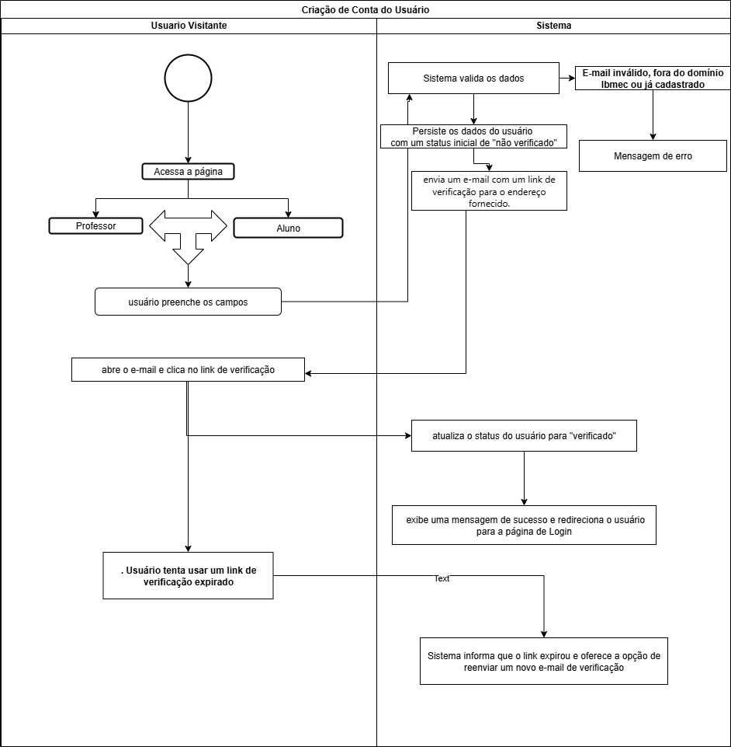

CriaçãodeConta.drawio

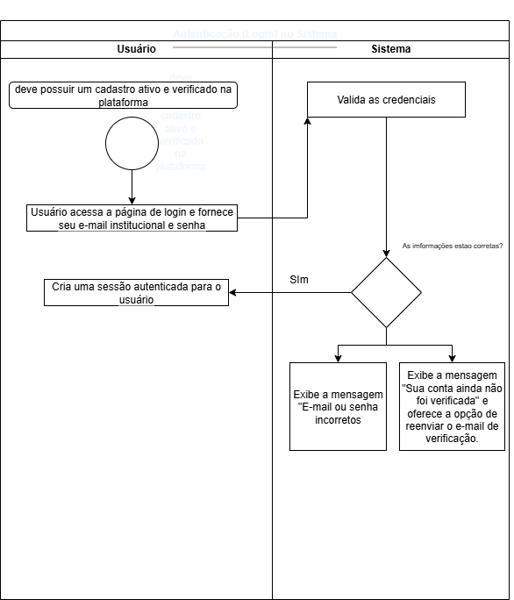

Atualização.drawio

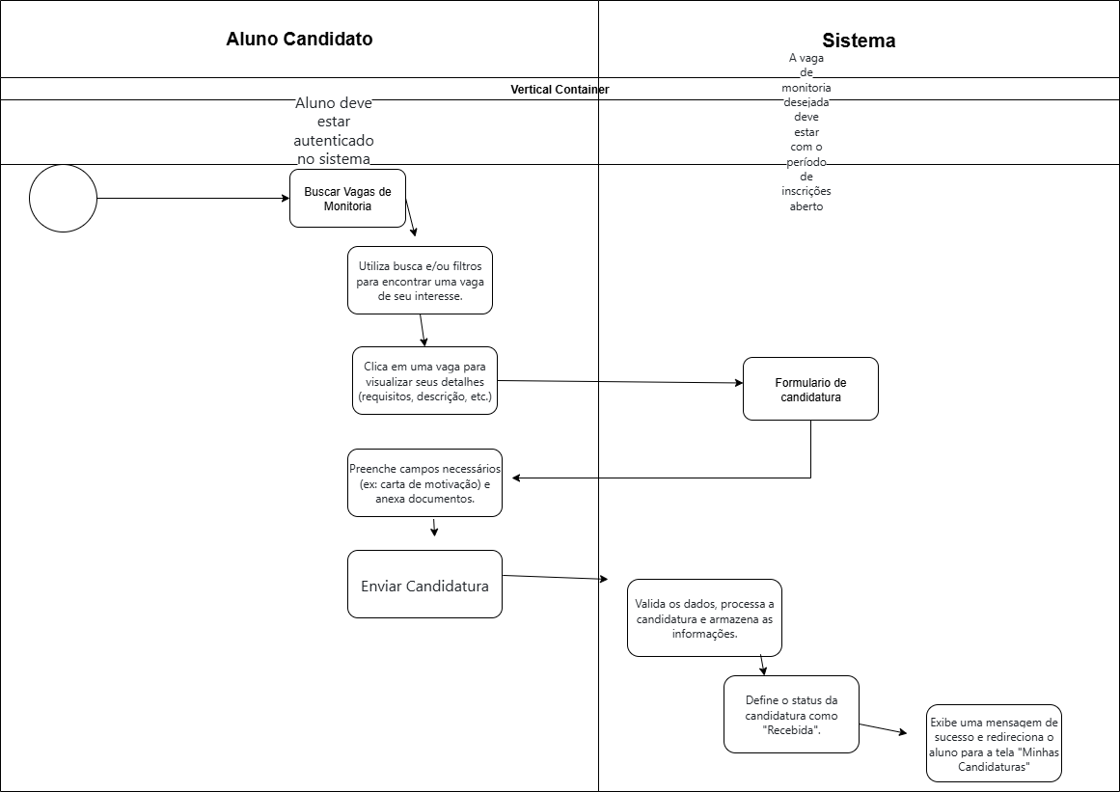

candidataraumavagademonitoria.drawio

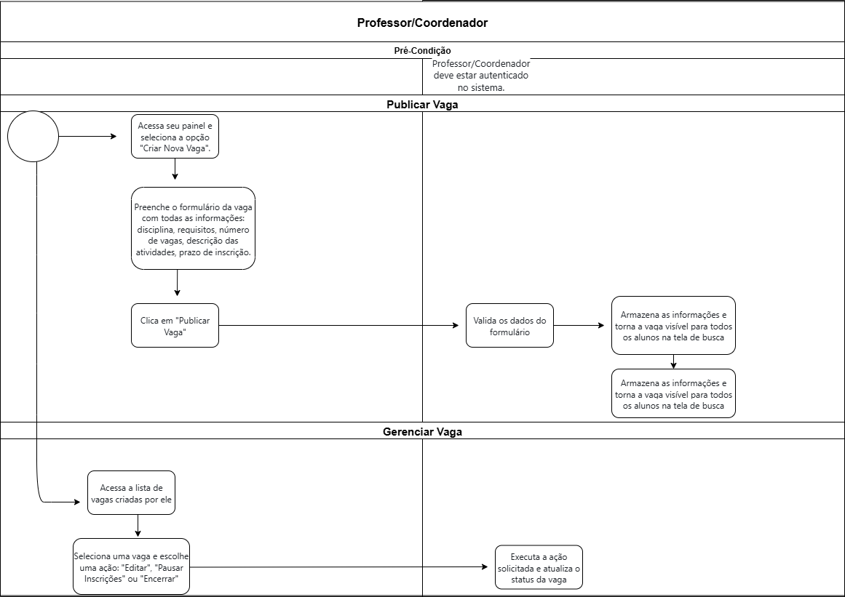

PublicaçãoEGerenciamentoVagaMonitoria.drawio

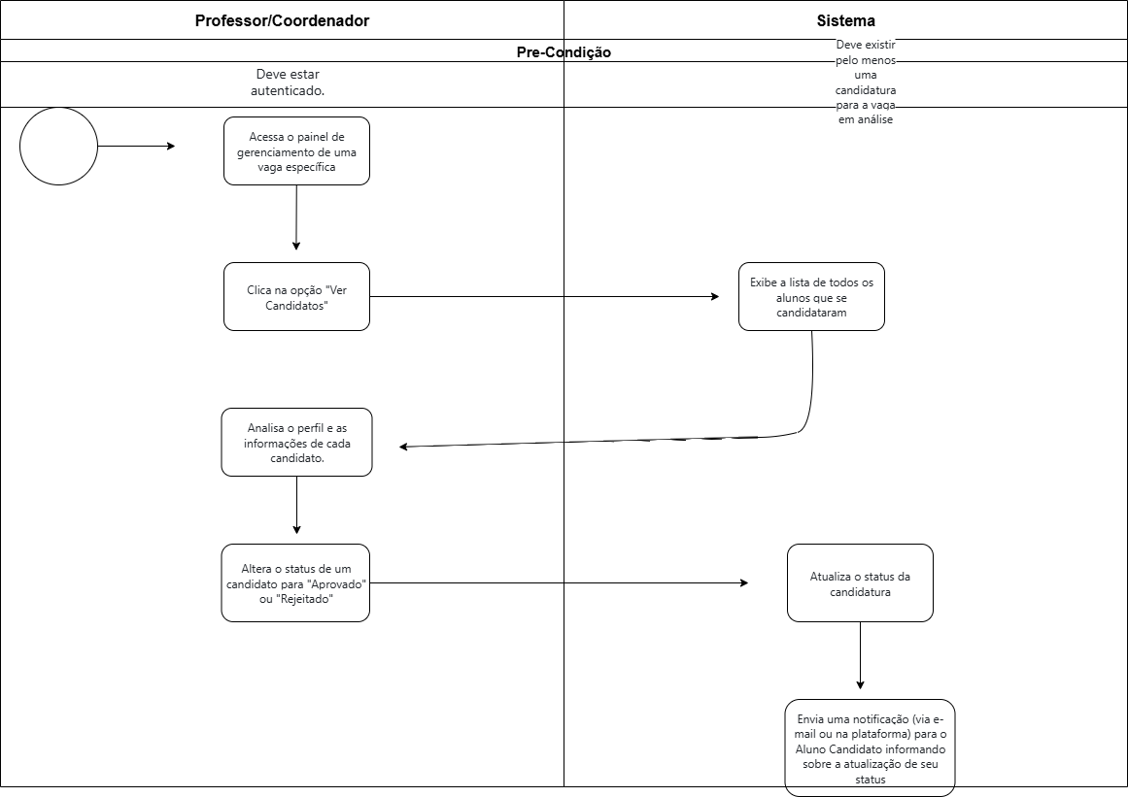

AnaliseESeleçãoDeCandidatos.drawio

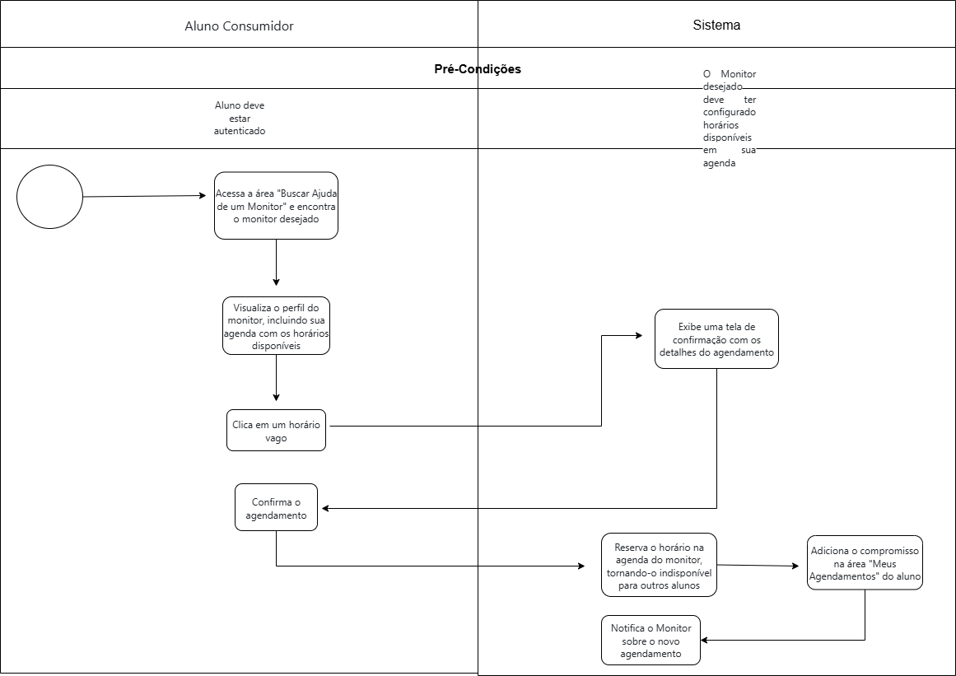

AgendarSessãocomMonitor.drawio

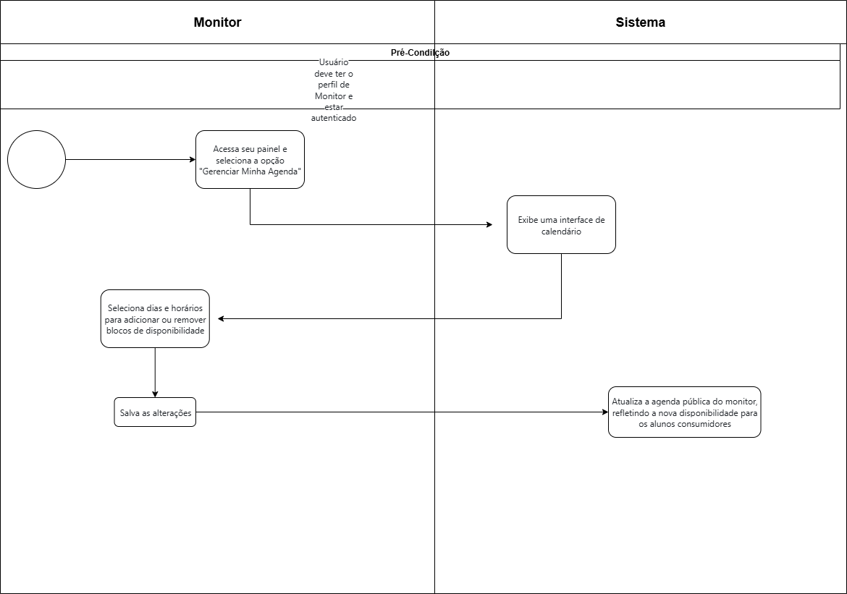

GerenciarAgendadeDisponibilidade.drawio